|  |  |  |
| --- | --- | --- |
|  | **دانشگاه تهران**  **پردیس دانشکده‌های فنی دانشکده مهندسی نقشه برداری و اطلاعات مکانی** |  |
| **پروژه درس وب مکانی**  **موضوع : پروژه پایانی ترم**  **استاد : دکتر زارع زردینی**  **دانشجو**:  سید حسام الدین عالمیان 810302042  **تابستان 1403** | | |

بخش اول: آماده سازی فضای نمایش

به منظور آماده­سازی فضای نمایش، ابتدا با استفاده از سایت open street map (OSM) نقشه جهان نمایش داده می­شود. به این منظور، کافیست تا از دستورات openlayers استفاده شود. اطلاعات و دستورات مربوطه، به صورت کد js در فایل کدنویسی آورده شده است. همچنین، در فضای نمایش، کلیدهای اطلاعات، ورود اطلاعات جدید، ذخیره تصویر، اجرای بر روی HTTPS نقشه بستر شهر کاشان و مرزهای کشورها آورده ­شده است که در بخش­های بعدی توضیح داده خواهد شد.

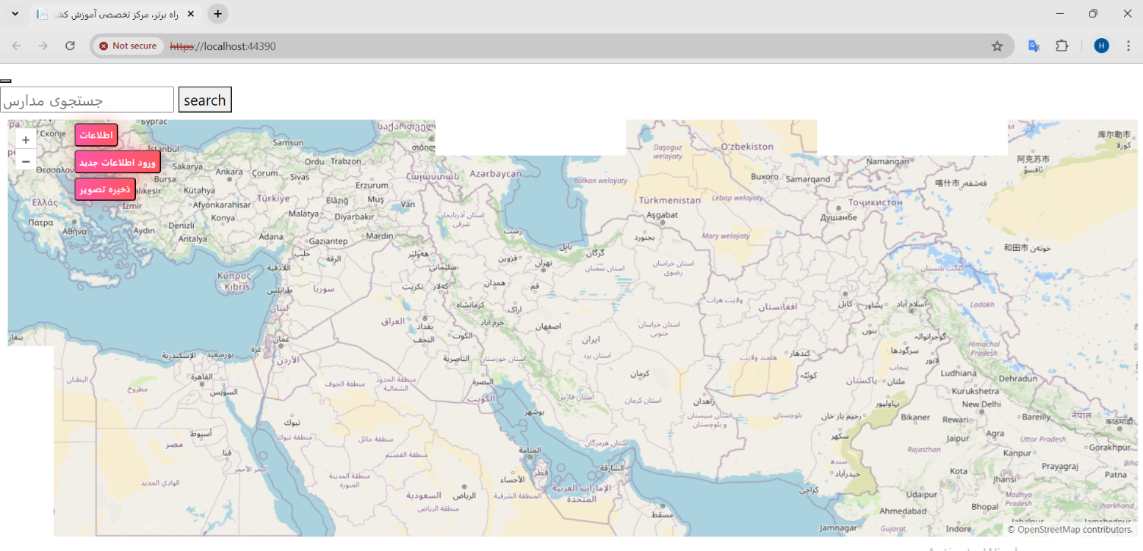

بخش دوم: کلید اطلاعات

یکی از ابزارهای تعامل با نقشه، استفاده از کلید identify یا دریافت اطلاعات است. با برقراری اتصال با پایگاه داده، این امکان ایجاد می­شود که با فشردن این کلید، اطلاعات مربوط به نقطه انتخاب­شده، از پایگاه داده دریافت و چنانچه اطلاعاتی برای آن نقطه موجود نباشد، پیغام "اطلاعاتی یافت نشد" نمایش داده شود. همچنین، متناسب با فایل لایه برداری استفاده­شده نیز، می­توان با کلیک بر روی هر محدوده، نام کشور را دریافت کرد.

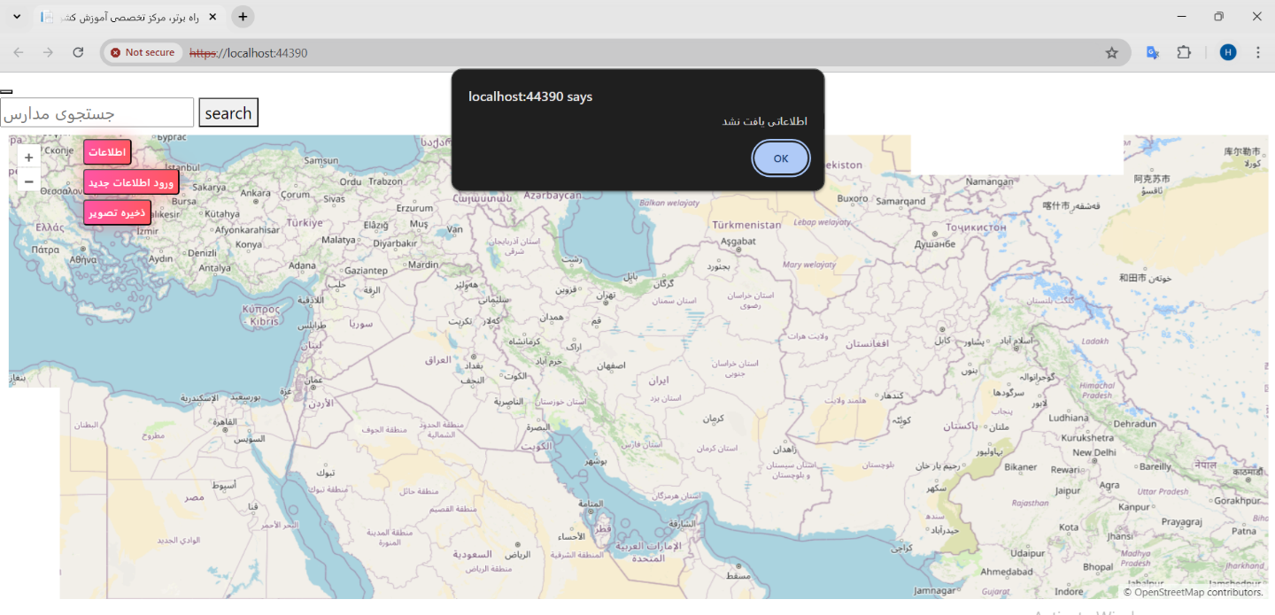

بخش سوم: کلید ورود اطلاعات جدید

با استفاده از این کلید، می­توان با برقراری اطلاعات با پایگاه داده، اطلاعات دریافتی جدید از کاربر را در پایگاه داده ثبت نمود. به عنوان مثال، کاربر این امکان را دارد که با کلیک بر روی نقطه مورد نظر، نام مدرسه را وارد کرده (به صورت prompt) سپس نام شهر مورد نظر را وارد کند. با دریافت این اطلاعات از کاربر، اطلاعات می­تواند وارد پایگاه داده شده و پیغام "اطلاعات ذخیره شده" به کاربر نمایش داده شود.

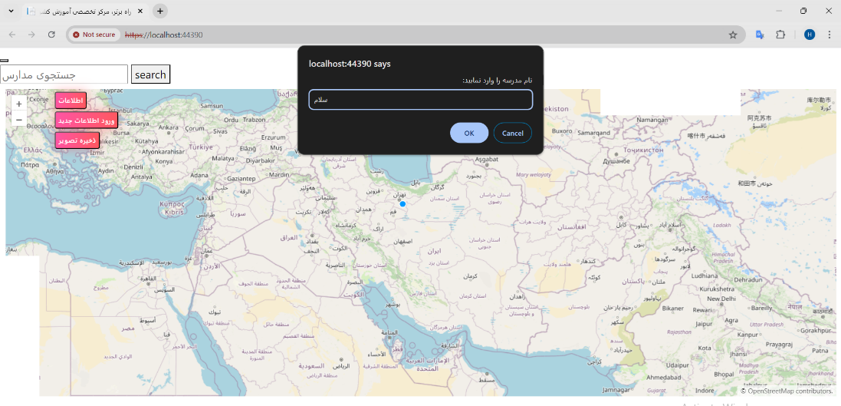

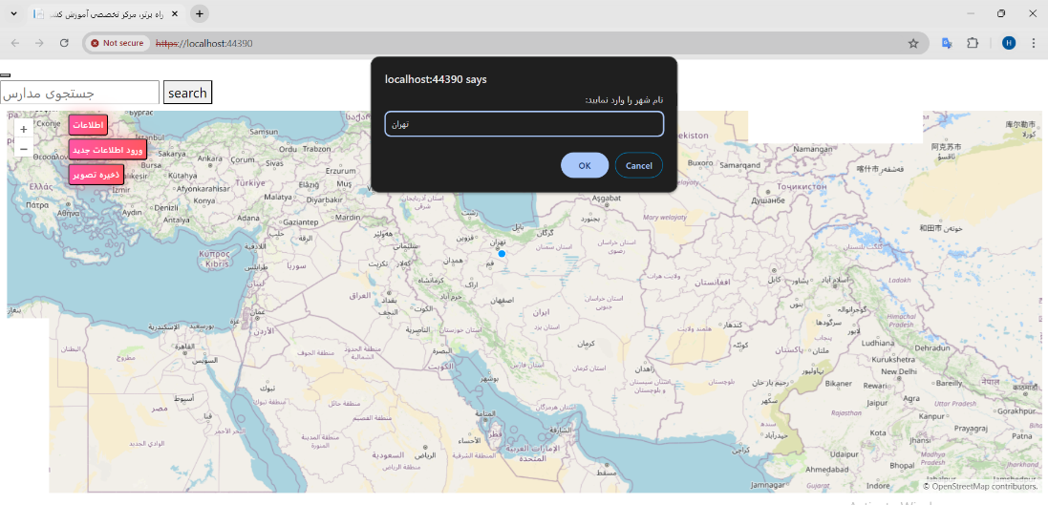

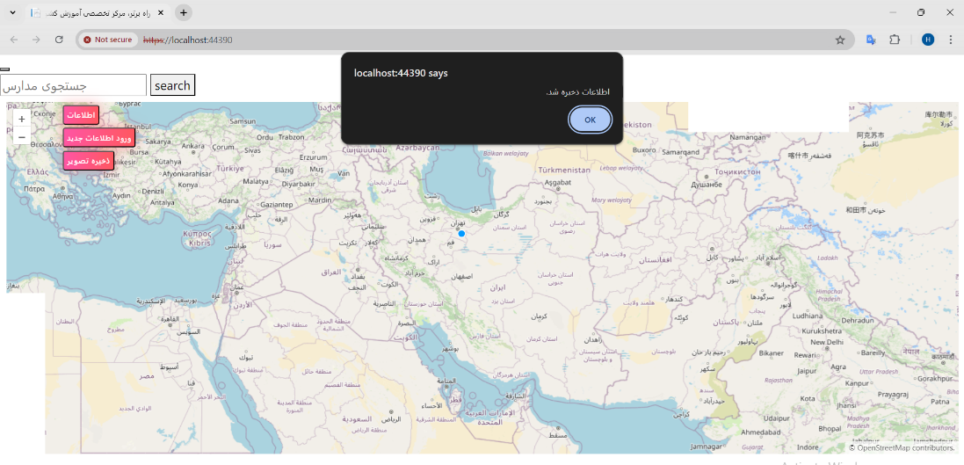

بخش چهارم: کلید ذخیره تصویر

یکی دیگر از تعاملات انجام شده با نقشه، ذخیره تصویر و یا snapshot با استفاده از turf است. به این منظور، با جای دادن کد مربوطه، کاربر با کلیک بر روی دکمه ذخیره تصویر، این امکان را خواهد داشت تا خروجی نقشه قابل رویت در لحظه را به صورت png دریافت نماید.

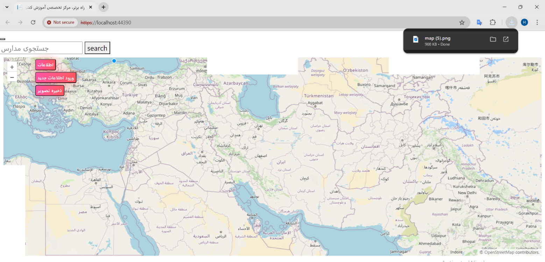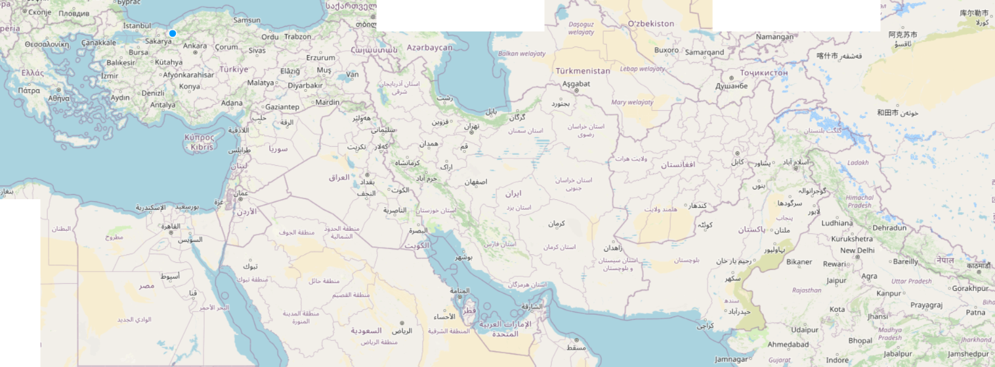

بخش پنجم: راه اندازی بر روی HTTPS

یکی دیگر از اقدامات انجام شده در این پروژه، راه اندازی بر روی HTTPS است. به این منظور کافیست در visual studio بر روی پروژه مورد نظر راست کلیک کرده و در قسمت properties، url و port مورد نظر را وارد نماییم تا با اجرای مجدد برنامه، خروجی بر اساس اطلاعات عنوان شده نمایش داده شود.

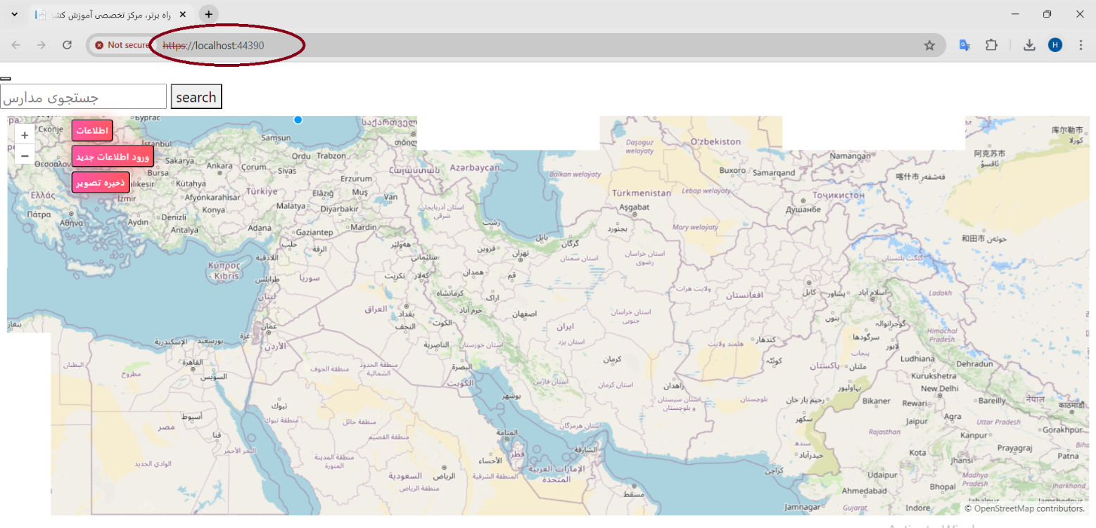

بخش ششم: نمایش نقشه بستر

یکی از اقدامات انجام شده در این پروژه، نمایش نقشه بستر شهر کاشان به صورت رستری است. برای این کار اتصال به geoserver و نمایش با استفاده از دستورات openlayers نیاز است. به این منظور، پس از ایجاد workspace و store لازم در geoserver و تعریف لایه های مورد نظر مانند kashan، POIs، Transport و ....، از طریق layer group، نقشه بستر مربوط به شهر کاشان ایجاد می­شود. سپس از قسمت tile layer و با استفاده از مراحل مورد نظر، url مربوط به دستیابی به نقشه بستر اتخاذ و در کد، در قسمت دستورات openlayers جهت نمایش وارد می­گردد.

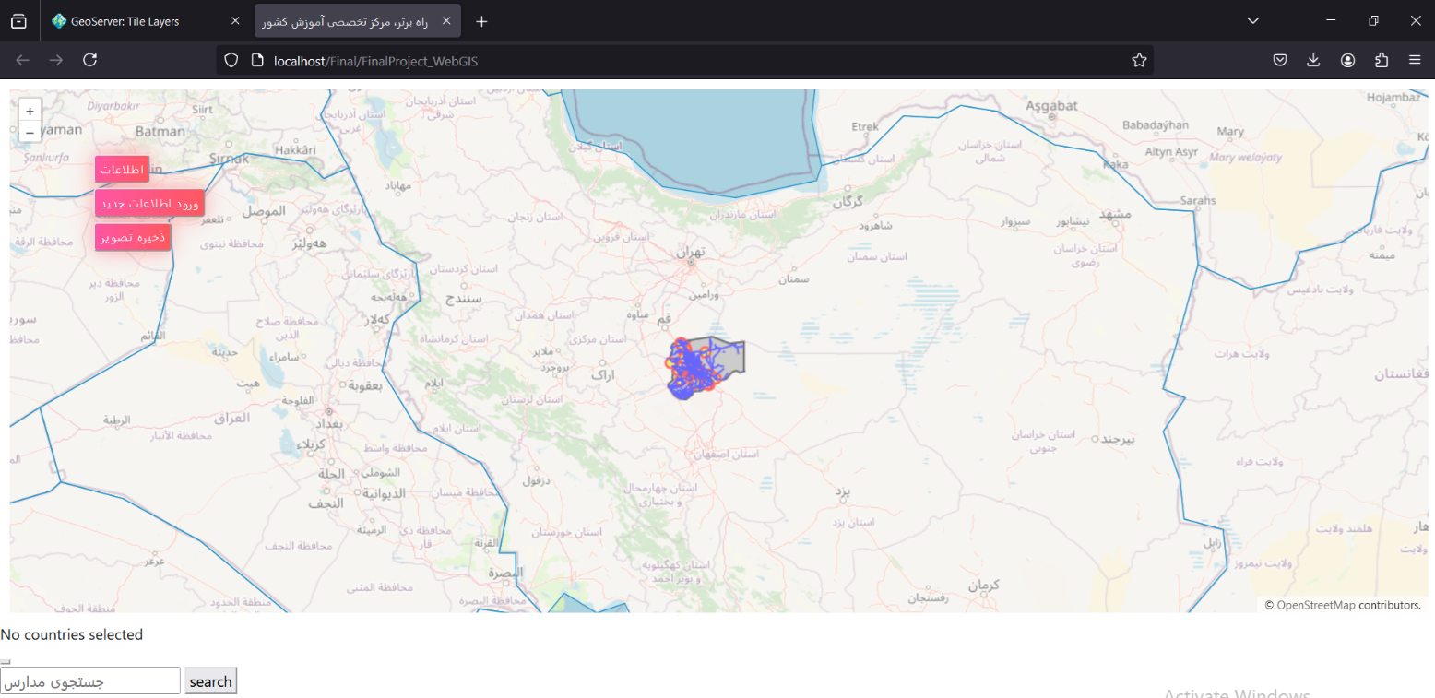

بخش هفتم: نمایش لایه برداری

آخرین اقدام انجام شده در این پروژه، نمایش یک لایه برداری است. برای این کار، از مثال آورده شده در سایت openlayers برای نمایش مرزهای کشورها استفاده شده است. به این منظور، ابتدا یک فایل geojson که حاوی اطلاعات مورد نظر دانلود شده و در مسیر html و کدهای js مربوط به پروژه قرار داده می­شود. سپس دستورات لازم برای نمایش مرز کشورها از فایل geojson که اکنون پسوند js دارد به کد اضافه می­گردد. حال سه لایه osm، نقشه بستر شهر کاشان و لایه برداری مرز کشورها برای نمایش موجود است که به همین ترتیب، وارد دستورات نمایش openlayers شده و نمایش داده می­شوند. همچنین، این امکان وجود دارد که با کلیک بر روی هر محدوده مرزبندی­شده، نام مربوط به آن کشور آورده شود.

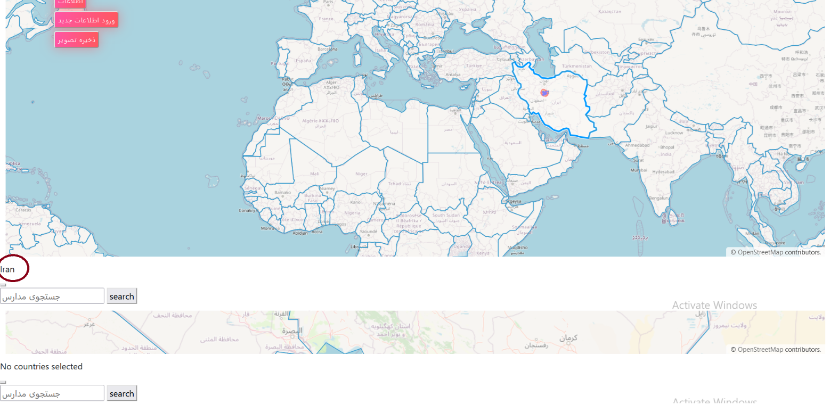

کلام آخر:

در این پروژه، تلاش شده است بخشی از عناوین اعلام شده جهت اجرا در پروژه پایانی، نمایش داده شود. قطعا، با اتصال به پایگاه داده و انجام بیشتر موارد، خروجی حاوی اطلاعات و ظاهر بسیار قابل توجه تری خواهد بود.